Profil Penta Bank

Penta Bank je inovativní a progresivní banka působící na českém a slovenském trhu. Poskytuje komplexní služby v oblasti správy aktiv, investičního bankovnictví
a obchodování s finančními instrumenty. Dlouhodobě klade důraz na inovace, řízení rizik a vysokou úroveň bezpečnosti klientských operací. Každému klientovi nabízí komplexní finanční a investiční řešení na míru.

Historie banky sahá až do roku 1995, kdy byla na Slovensku založena pod názvem Banka Slovakia. V roce 2005 došlo k její transformaci na Privatbanku, čímž se stala první bankou na slovenském trhu, která se začala primárně orientovat na poskytování služeb privátního bankovnictví. Od roku 2007 je banka součástí investiční skupiny Penta a silné zázemí jí otevírá unikátní příležitosti. Na českém trhu banka působí osm let. V roce 2026 změnila název na Penta Bank. Jednalo se o logický krok v dlouhodobé strategii, jejímž cílem je posílit její pozici jako moderní digitální privátní banky ve středoevropském regionu.

Vize Penta Bank

Success. Together.

Naší vizí je být bankou vašich budoucích úspěchů, kde osobní vztah, dlouhodobá odbornost, moderní technologie a digitální inovace tvoří jedinečnou kombinaci pro rozvíjení potenciálu našich klientů, zhodnocování jejich majetku a budování udržitelného úspěchu. Společně vytváříme trvalou hodnotu pro klienty, akcionáře, zaměstnance a společnost.

Mise Penta Bank

SHORT – verze pro webové stránky

Jsme preferovaným a spolehlivým partnerem pro individuální a firemní klienty s jasnou vizí a vysokými očekáváními. Přinášíme exkluzivní bankovní produkty a služby
a zkracujeme cestu k úspěchu. Spojujeme osobní přístup s moderními technologiemi
a stavíme na dlouhodobých zkušenostech a inovacích. Jako první rozpoznáme unikátní příležitosti v reálné ekonomice, které naše klienty posouvají vpřed. Věříme, že společný úspěch tvoří skutečnou hodnotu.

LONG – plná verze
Jsme preferovaným a spolehlivým partnerem pro klienty s jasnou vizí a vysokými očekáváními, kteří chtějí růst, rozvíjet svůj potenciál a budovat trvalý úspěch. Přinášíme exkluzivní produkty a služby individuálního bankovnictví a komplexní finanční řešení pro firemní klienty.
Propojujeme dlouhodobou expertízu s digitálními inovacemi a moderními technologiemi, které našim klientům otevírají nové příležitosti, zkracují cestu
k úspěchu a umožňují spravovat a zhodnocovat majetek s přehledem a maximální efektivitou. Osobní vztah s klientem je u nás vždy na prvním místě.
Každému klientovi přinášíme finanční a investiční řešení na míru a unikátní příležitosti ke zhodnocení kapitálu prostřednictvím investic do reálné ekonomiky. Za našimi výsledky stojí dlouhodobé zkušenosti a schopnost rozpoznat úspěch dříve, než ho vidí ostatní. Vytváříme podmínky, abychom se společně s našimi klienty stali synonymem úspěchu.
Věříme, že skutečný úspěch přináší hodnotu všem. Klientům, kteří s námi společně rostou, akcionářům, kteří nám důvěřují, zaměstnancům, kteří nás tvoří, a společnosti, ve které působíme.

Hodnoty Penta Bank

Partnerství
Vážíme si dlouhodobého, otevřeného a rovnocenného vztahu s našimi klienty. Věříme, že skutečné partnerství znamená společný úspěch a růst. Důvěra a diskrétnost tvoří základ všeho, co pro naše klienty děláme. Naši klienti se mohou vždy spolehnout na nadstandardní a individuální přístup.

Úspěch
Díváme se dopředu a příležitosti vnímáme jako vizi budoucnosti. Rozpoznáme úspěch dříve než ostatní a přistupujeme k našim klientům jako k úspěšným už od prvního okamžiku. Přemýšlíme a jednáme jako podnikatelé. Zakládáme si na systematickém
a strategickém přístupu, zodpovědném posouzení rizik a schopnosti dotahovat věci do úspěšného konce.

Inovativnost
Technologie nám slouží. Vztah s lidmi nás definuje. Jsme Tech-Forward, Human-First. Digitální inovace a moderní technologie využíváme ve prospěch našich klientů
a k rychlejšímu přístupu ke kvalitním informacím, přijímání správných rozhodnutí a efektivní správě majetku s maximálním komfortem.

Kompetence
Naše doporučení a dosažené výsledky stojí na dlouhodobé zkušenosti a hluboké znalosti finančních trhů. Dosažení úspěchu vnímáme jako proces. Od správného rozpoznání příležitosti přes systematický rozvoj až po finální zhodnocení. Individuálním a exkluzivním přístupem přinášíme našim klientům unikátní know-how. Ve správný čas otevíráme příležitosti, na které jiní nedosáhnou.

Odpovědnost
Jednáme odpovědně vůči klientům, akcionářům, zaměstnancům i společnosti, ve které působíme. Stavíme na stabilních výsledcích, udržitelném růstu a silném zázemí investiční skupiny Penta. Ochrana finančních prostředků a majetku klientů je naší nejvyšší prioritou a závazkem.

Claim Penta Bank

Banka věří, že skutečný úspěch přináší hodnotu všem, proto také její claim zní: Success. Together. Vytváří podmínky, aby se společně se svými klienty stala synonymem úspěchu.

Produkty a služby Penta Bank*

Penta Bank chce být banka pro individuální klienty, firmy, instituce i municipality. Spojuje osobní expertízu s moderními digitálními inovacemi a přináší příležitosti v reálné ekonomice. Nabídka jejích produktů a služeb odpovídá tržním trendům i očekáváním klientů:

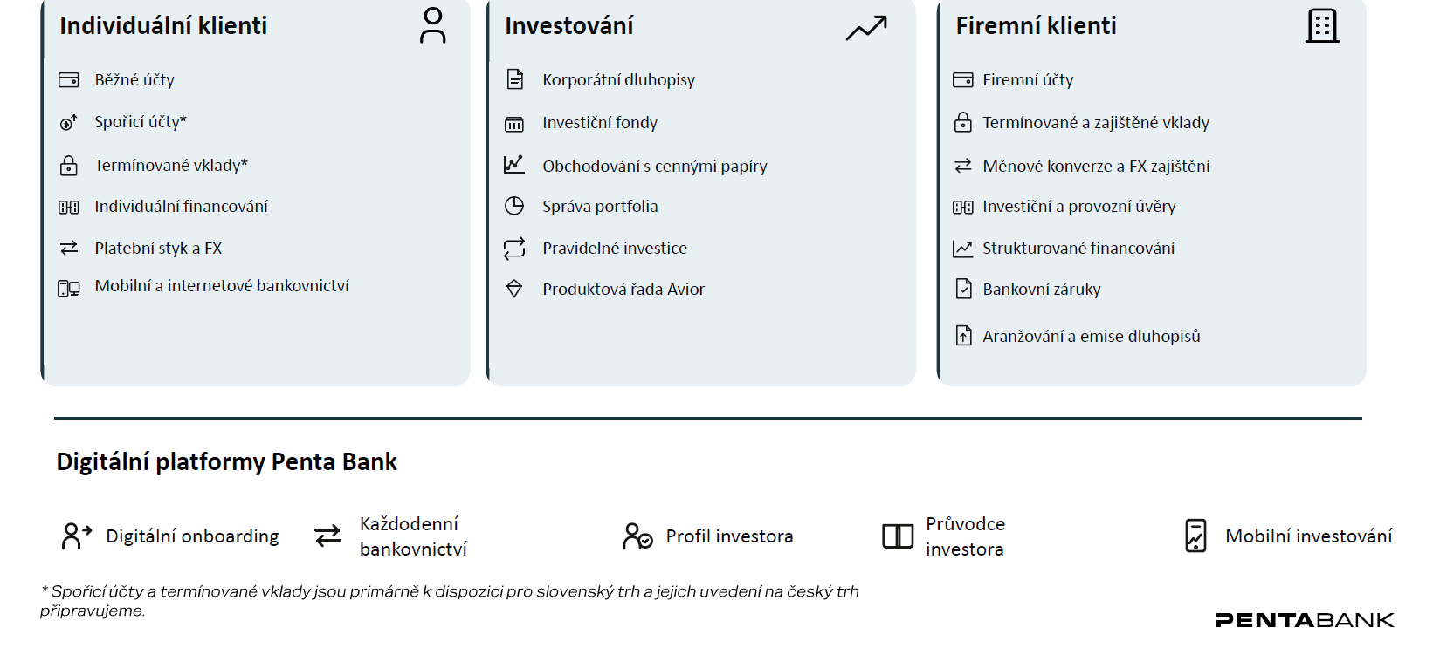
_________________________
* S investicí do dluhopisů jsou spojena rizika.

Penta Bank od roku 2026 buduje interní inovační laboratoř pro vývoj nových bankovních produktů AI Product Lab. Cestu nového produktu na trh zkracuje z měsíců na týdny.

Banka v AI Product Lab vyvinula novou investiční řadu Avior, která nabízí unikátní kombinaci dvou produktů v jednom řešení. Klient tak získá vyšší zhodnocení než ze samostatného produktu. Aktuálně je v nabídce první produkt z této řady, a to Avior Invest. Zároveň připravujeme další novinky z této řady.

Avior Invest automaticky zhodnocuje průběžné výnosy z dluhopisů a diverzifikuje portfolio přesně podle investičních preferencí klientů.
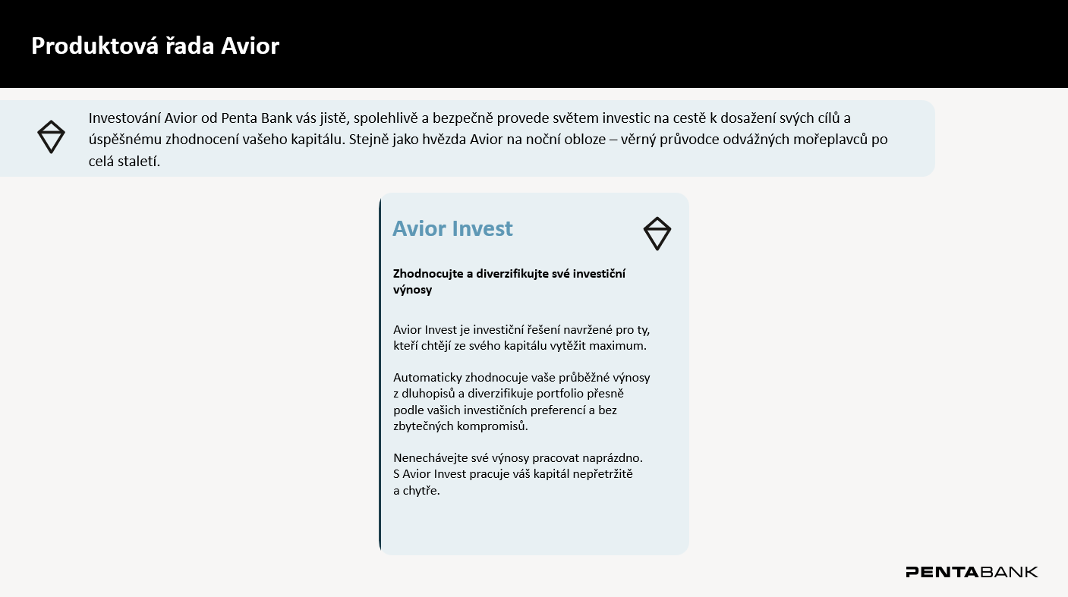

Lidé Penta Bank

Petr Řehák
generální ředitel (CEO) a předseda představenstva
Petr Řehák má téměř třicetiletou praxi v bankovnictví, vrcholovém managementu
a poradenství. Profesní kariéru zahájil v ČSOB a Komerční bance, následně působil jako člen představenstva a obchodní ředitel eBanky, kde se podílel na restrukturalizaci společnosti i jejím prodeji strategickému partnerovi. Zkušenosti získal také jako obchodní viceprezident Českých aerolinií a později v Citibank, kde vedl retailové bankovnictví
a věnoval se transformaci privátního bankovnictví a wealth managementu. V čele Equa bank se podílel na vybudování jedné z nejúspěšnějších challenger bank v regionu s důrazem na digitální bankovnictví a klientskou zkušenost. Do Penta Bank přišel z Deloitte, kde se věnoval poradenství pro finanční instituce ve střední a východní Evropě, od listopadu 2025 zde působí jako generální ředitel a předseda představenstva. Je absolventem Fakulty sociálně ekonomické Univerzity Jana Evangelisty Purkyně
a držitelem MBA ve strategickém managementu z LIGS University.

Marek Benčat
obchodní ředitel (CCO) a člen představenstva

Marek Benčat je členem představenstva Penta Bank, vrchním ředitelem úseku privátního bankovnictví a zároveň vede českou pobočku banky v Praze. Řídí strategii pro HNW/UHNW klienty, produktovou architekturu a distribuci investičních a dluhopisových řešení se silným důrazem na governance a poradenství. Do představenstva nastoupil
1. ledna 2022. V období jeho působení banka dále rostla – mezi milníky patří téměř 700 vydaných emisí dluhopisů a dosažení hranice 3 mld. € aktiv ve správě v roce 2026.

Vladimír Hrdina
ředitel divize řízení rizik (CRO) a člen představenstva

Vladimír Hrdina je členem představenstva Penta Bank, kde od roku 2005 vede oblast enterprise risk se zodpovědností za kreditní, tržní, operační a likviditní rizika a dohledem nad reportováním, controllingem, účetnictvím a back office. Má více než 30 let praxe
v korporátním bankovnictví a řízení rizik. Dlouhodobě zajišťuje vysoký standard řízení rizik a plnou shodu s IFRS i dohledovými požadavky NBS/ECB. Dříve působil jako místopředseda a následně člen představenstva a výkonný ředitel pro korporátní bankovnictví v Banke Slovakia a zastával vedoucí role v Istrobanke. Vystudoval Stavební fakultu Slovenské technické univerzity.

Jiří Mizera
provozní ředitel (COO) a člen představenstva

Jiří Mizera zahájil svou kariéru v oblasti technologického poradenství ve společnostech KPMG a Deloitte, kde se podílel na projektech pro přední bankovní instituce v Evropě. Následně více než pět let působil v MONETA Money Bank na pozicích Chief Information Officer a Head of Digital, kde se věnoval digitální transformaci, rozvoji cloudových řešení a modernizaci IT architektury. Do Penta Bank přišel v březnu 2026 z pozice Managing Partnera digitální agentury Actum Digital, kde vedl realizaci rozsáhlých digitálních
a e-commerce platforem a transformačních projektů založených na moderních technologiích a datových řešeních. Je absolventem Vysoké školy ekonomické v Praze
a Jönköping International Business School (JIBS), Jönköping University. Vedle profesní kariéry se v minulosti věnoval vrcholovému sportu – je trojnásobným mistrem České republiky ve veslování a účastníkem mistrovství světa do 23 let.

Tomáš Dvořák
ředitel divize financí (CFO) a člen představenstva

Tomáš Dvořák má více než 20 let zkušeností v bankovním a finančním sektoru. Během své kariéry působil jako statutární zástupce, člen představenstva i výkonný manažer. Specializuje se na řízení komplexních finančních operací, optimalizaci kapitálových struktur, podporu strategických transakcí a řízení organizačních změn. Před nástupem do Penta Bank v březnu 2026 pracoval mimo jiné v Equa bank a GE Money Bank. Je absolventem Vysoké školy ekonomické v Praze.

Kontakt pro média Penta Bank
Kateřina Petko
Head of Communication & CSR
Tel.: +420 703 347 130
E-mail: katerina.petko@pentabank.com

